# 问题描述

基于神经网络产生图片描述：既要描述图片中的物品，还要讲述他们的联系

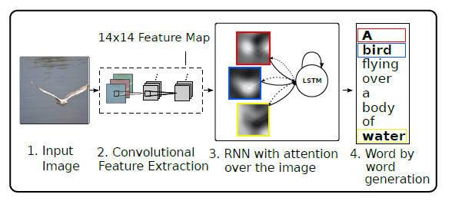流程图：

重点是**注意力机制**，注意力机制保证了输入图片只有一部分放入神经网络。

分为hard和soft两种，soft由标准反向传播方法训练，hard由强化学习实现

好处：避免噪音干扰，专注于object

坏处：可能会丢失信息

# 编码器

输出文字 $y=\left\{y_{1},y_{2},…,y_{C}\right\}, y_{i}∈R^{K}$，K是词汇量，C是句子长度。

注释向量 $a=\left\{a_{1},a_{2},…, a_{L}\right\},a_{L}∈R^{D}$，ai图片部分的一个D维的描述，共有L个

# 解码器

使用LSTM[1]：每次基于内容向量产生一个单词。经典结构如下图所示：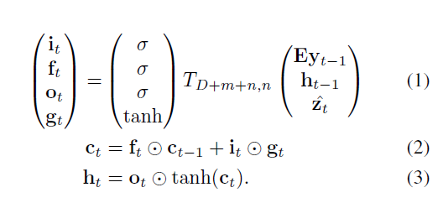

I表示输入，f表示遗忘，o表示输出，h表示隐藏层，c表示存储，z是内容向量，包括信息和输入的位置。E是embedding矩阵：embedding是一种矩阵，其中每列是与词汇表中的item对应的向量。 要获取单个词汇item的稠密向量，就检索与该item对应的列。令m,n表示embedding， $σ$ 和 $⨀$ 是logistic sigmoid激活函数。定义 $ϕ$ 用于从a生成z， a是诸注释向量。模型使用注意力模型 $f_{att}$ 对于每个 $a_{i},$ 都产生一个权重 $α_{i}$。

$$e_{ti}=f_{att}(a_{i},h_{t-1})$$

$$α_{ti}=\frac{exp⁡(e_{ti})}{Σ_{k=1}^{L}exp⁡(e_{tk})}$$

然后用上面的参数计算 ${\hat{z}}_{t}$:

$${\hat{z}}_{t}=ϕ(\left\{a_{i}\right\},\{α_{i}\})$$

初始memory state用以下公式计算：

$$c_{0}=f_{init,c}(\frac{1}{L}Σ_{i}^{L}a_{i})$$

$$h_{0}=f_{init,h}(\frac{1}{L}Σ_{i}^{L}a_{i})$$

输出单词的可能性由以下公式界定：

$$p\left(y_{t} | a,y_{1}^{t-1}\right)∝exp⁡(L_{0}\left(Ey_{t-1}+L_{h}h_{t}+L_{z}{\hat{z}}_{t}\right))$$

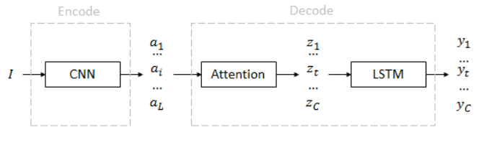总体输入输出流程如下图所示：

# 随机Hard Attention

$s_{t}$ 表示在t时刻（产生第t个单词）时注意力的位置， $s_{t,i}$ 是one-hot编码，表示如果第i个位置被使用，则置1。

$$p\left(s_{t,i}=1 | s_{j<t},a\right)=α_{t,i}$$

$$\hat{z_{t}}=Σ_{i}s_{t,i}a_{i}$$

定义待优化函数 $L_{s}:$

$$L_{s}=Σ_{s}p\left(s | a\right)\log{p}\left(y | s,a\right)≤\log\left(Σ_{s}p\left(s | a\right)p\left(y | s,a\right)\right)=\log{p(y|a)}$$

# 确定性 soft Attention

直接取内容向量的期望：

$$E_{p(s_{t}|a)}\left[{\hat{z}}_{t}\right]=Σ_{i=1}^{L}α_{t,i}a_{i}$$

对于第k个单词的预测，定义正则化的几何平均如下图所示：

$$NWGM\left[p\left(y_{t}=k | a\right)\right]=\frac{Π_{i}{\exp\left(n_{t,k,i}\right)}^{p(s_{t}, i=1|a)}}{Σ_{j}Π_{i}{\exp\left(n_{t,j,i}\right)}^{p(s_{t},i=1|a)}}=\frac{exp⁡(E_{p\left(s_{t} | a\right)}\left[n_{t,k}\right])}{Σ_{j}exp⁡(E_{p\left(s_{t} | a\right)}\left[n_{t,j}\right])}$$

# 训练过程

首先，利用VGGNet训练出各个ai作为注释向量。然后训练z ，使用Flicker8k作为训练集。测试时使用了Flicker8k, Flicker30k, 以及微软COCO

# 网络的选择

更新的网络(如VGG, GoogleNet)相对于AlexNet更好。

# 评价标准

BLEU, METEOR等

1. https://www.open-open.com/lib/view/open1440843534638.html